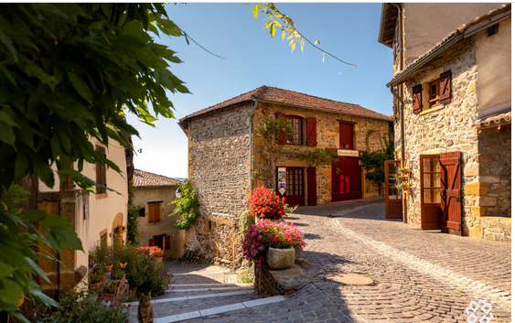

Mini village et grands plaisirs.

Juché sur une crête exposée aux quatre vents

Qui accueille chaque matin le soleil levant,

Ternand dans le Rhône est époustouflant

De beautés authentiques, de minéral fascinant

Or, ambré, café au lait, des divers tons vibrants

Qui captent le soleil, restituent un éclat luminescent

Au sommet de son perchoir rocheux séduisant.

Ce brin villageois entouré d'un ruban verdoyant

M'émeut de son cocon protecteur des êtres y habitant.

Tout petit mais tellement beau et accueillant,

L'oasis du bonheur est ici, dans ce lieu lénifiant,

Ses rues soigneusement pavées, en escarpement

Gravissent vers le sommet, où l'église, subtilement

Triomphante, majestueuse au plus haut point culminant,

Dissimule après elle quelques superbes vestiges d'antan

Donc l'argutie des pierres exhale un bien-être apaisant.

Très volumineux, cet édifice est impressionnant

Mais divin, des autres monuments, il est différent.

Les ruelles montent et descendent mais planes, rarement.

De l'or resplendit en tous lieux, c'est enivrant,

De la végétation vient ajouter son vert tranchant

Comme au bijou, l'émeraude le rend captivant.

Ternand possède même sa fontaine, divinement,

Des fleurs ajoutent leurs coloris chauds et puissants

Pour plus de bonheur, de plaisir satisfaisant,

Ce village d'exception est plein de magiques ravissements.

